研展技術通告-正航系列小百科
會計科目中往來類型如何設置及運用
※假設公司與廠商的交易不經任何單據而直接登打傳票，那該如何清楚了解各客戶及廠商的交易金額呢？

歩驟一：會計科目中設定一個往來類型對象，例如廣告費的往來類型為廠商
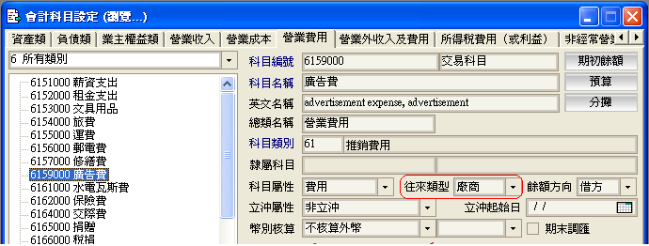

歩驟二：於傳票維護中登打此會計科目並輸入往來對象編號
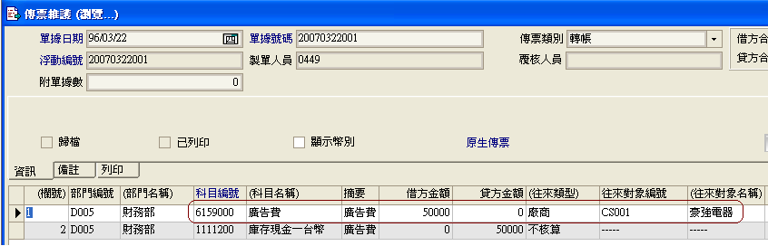

歩驟三：查閱相關報表：往來對帳單及帳齡分析表即可清楚知道與各廠商的交易金額哦！
